Выбор аргумента в задачах Коши с сингулярностями
Вальяников Олег Вадимович
Студент 2-ого курса бакалавриата
Московский государственный университет имени М.В.Ломоносова,
физический факультет, Москва, Россия
E-mail: dragooj@yandex.ru

Во многих задачах математической физики возникают решения с сингулярностями. В момент сингулярности решение или его производные обращаются в бесконечность. Примерами таких задач являются зажигание термоядерных мишеней, кумуляция, взрыв, некоторые модели нелинейной акустики и оптики и т.д.
При исследовании задач с сингулярностями требуется определить 1) тип сингулярности (например, степенной или логарифмический полюс) и ее порядок p, 2) момент возникновения сингулярности t${}_{0}$.
Традиционно исследование сингулярностей проводят аналитически, при этом для t0 строят интервальные оценки. Это исключительно сложные процедуры, которые необходимо проводить для каждой задачи индивидуально. Существует ряд наполовину численных, наполовину аналитических методов. Они более просты в реализации, однако большинство таких методов также применимо лишь к узким классам задач. Первый полностью численный метод исследования сингулярностей в решении ОДУ был предложен в [1,2]. Этот метод достаточно универсален, однако он применим лишь в аргументе время.
Вблизи сингулярности решение быстро нарастает за короткий промежуток времени, такие задачи называют жесткими. Для жестких задач в качестве аргумента следует использовать не время t, а длину дуги интегральной кривой l. В данной работе проведены расчеты тестовых задач для ОДУ с сингулярностями, у которых известно точное решение. Эти расчеты показывают преимущества аргумента «длина дуги» в задачах с сингулярностями.
Рассмотрим следующую задачу Коши:
$\frac{\text{du}}{\text{dt}}=f(u),$ $f(u)=u^{2},$ $u(0)=u^{0}$. (1)
Для нее нетрудно построить точное решение
$u={u^{0}}/(1−{\text{tu}}^{0})$. (2)
Эта задача имеет полюс при $t=t_{0}=1/{u^{0}}$. Положим для простоты $u^{0}=1$. Это решение показано на рис. 1 пунктирной линией. Оно состоит из двух ветвей гиперболы при t<t${}_{0}$ и при $t>t_{0}$ разделенных вертикальной асимптотой.
Мы провели расчет задачи (1) по схеме Розенброка в аргументах время t и длина дуги l. Напомним основные формулы. Пусть u и $\hat{u}$– решения на предыдущем и на новом шаге соответственно. Один шаг по схеме Розенброка для задачи (1) в аргументе t выполняется по следующей формуле [3]:
$\hat{u}=u+\text{τω},$$(1−{τf}_{u^{2}}(u))ω=τf(u),$ (3)
где $τ$– величина шага по времени, $f_{u}$– матрица Якоби правых частей. В случае одного уравнения эта матрица превращается в скаляр; для уравнения (1), очевидно, $f_{u}(u)=2u\text{.}$Численные решения задачи (1) в аргументе t на наборе последовательно сгущающихся сеток приведены на рис. 1. Шаг каждой из сеток постоянен, но при переходе от одной сетки к другой его величина уменьшается вдвое.
Опишем теперь переход к длине дуги [3]. Вычислим длину малого элемента dl по теореме Пифагора
${\text{dl}}^{2}={\text{dt}}^{2}+{\text{du}}^{2}={\text{dt}}^{2}(1+f^{2}(u))\text{.}$ (4)
Тогда
$\frac{\text{du}}{\text{dt}}=\frac{1}{\sqrt{1+f^{2}(u)}},$ (5)
$\frac{\text{du}}{\text{dt}}=\frac{f(u)}{\sqrt{1+f^{2}(u)}}\text{.}$ (6)
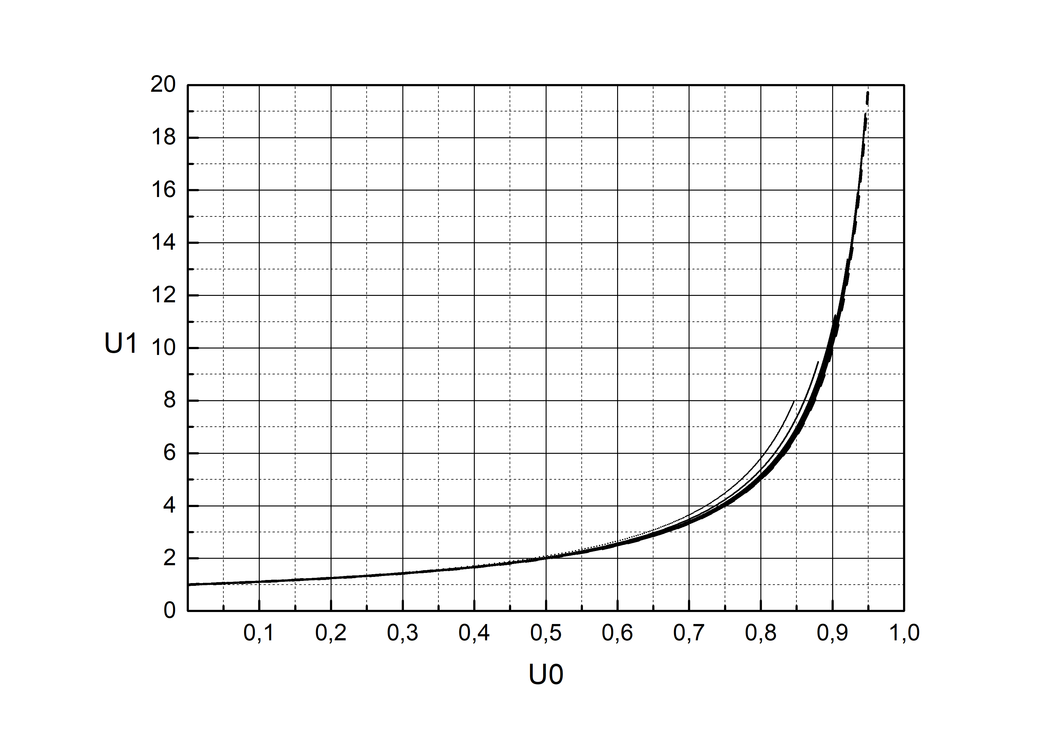
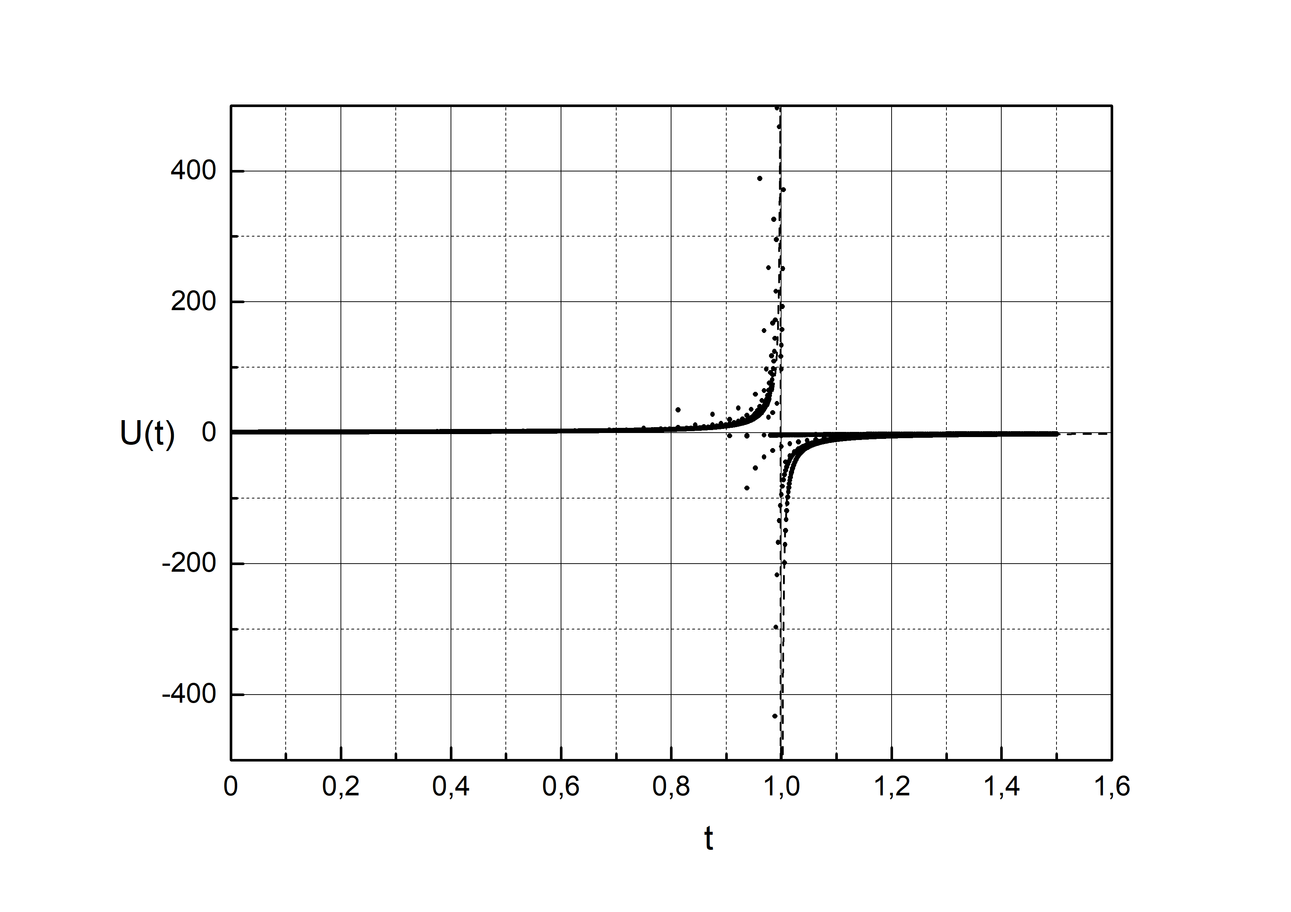
Таким образом, мы вводим в рассмотрение новую неизвестную функцию t=t(l). При этом сумма квадратов правых частей полученных уравнений (5) и (6) равна 1. Тем самым, каждая из этих правых частей заведомо не превосходит 1. Это существенно упрощает численный расчет. Схема Розенброка для задачи (5), (6) записывается аналогично (3). Численные решения задачи (1) в аргументе l на нескольких сгущающихся сетках приведены на рис. 2. Шаг по длине дуги на каждой сетке постоянен, но при переходе к следующей сетке уменьшается вдвое.
Рис.1. Решение задачи (1) в аргументе t. Рис.2. Решение задачи (1)
Штриховая линия – точное решение, в аргументе l.
пунктирная – численные решения на Обозначения соответствуют
сгущающихся сетках. рис. 1.
Сравним графики решения на рис. 1 и 2. В аргументе t виден переход решения с одной ветви гиперболы на другую ветвь вблизи момента $t_{0}$. При переходе от сетки к сетке момент «перескока» с одной ветви на другую смещается. Поэтому при сгущении сеток сходимости фактически нет. Чтобы ее обеспечить, необходимо заканчивать расчет до момента сингулярности $t_{0}$. Если этот момент заранее неизвестен, то такое требование трудноосуществимо.
При расчете в аргументе l решение всегда остается на первой ветви гиперболы и в принципе не может «перепрыгнуть» на вторую, так как точная сингулярность соответствует значению аргумента $l=∞$. Поэтому при сгущении сеток наблюдается сходимость, и такой расчет гораздо более надежен.
Таким образом, проведенные расчеты убедительно показывают, что использование аргумента «длина дуги» в численном расчёте ОДУ с полюсами значительно удобнее и эффективнее, нежели использование аргумента «время».
Работа поддержана грантом РФФИ № 18-01-00175.
Автор выражает благодарность научным руководителям А.А. Белову и Н.Н. Калиткину.

1. Альшина Е.А., Калиткин Н.Н., Корякин П.В. Диагностика особенностей точного решения методом сгущения сеток // ДАН. 2005. Т. 404. № 3. С. 295-299.
2. Альшина Е.А., Калиткин Н.Н., Корякин П.В. Диагностика особенностей точного решения при расчетах с контролем точности // Ж. вычисл. матем. и матем. физ. 2005. Т. 45. № 10. С. 1837-1847
3. Калиткин Н.Н., Корякин П.В. Численные методы. Том 2. Методы математической физики. М.: Академия. 2013.

